Наведение навесной переправы

Переправа часто является наиболее сложным и опасным элементом туристского пешеходного похода. Среди многочисленных способов переправы важное значение имеет навесная. Особая необходимость в ней может возникнуть не только на маршрутах высокой сложности, но и в более простых походах в период дождей, а также при транспортировке заболевшего или травмированного участника. Наведение навесной переправы следует изучать при подготовке к походам II-III категорий сложности.
Ниже приводится описание одного из вариантов навесной самосъемной переправы над рекой.

Задание: навести навесную переправу через опасный участок, переправиться через него всей группой.
Оборудование: 3 основных веревки диаметром 10-12 мм, 5-8 карабинов, блок с подшипником («спасатель»), две петли из вспомогательной веревки (репшнура) диаметром 6 мм («прусики»), каждый участник должен иметь личную страховочную систему с усом самостраховки и 2 карабина.
Описание метода: приводимая схема полиспаста даёт четырехкратный (при игнорировании трения) выигрыш в силе, позволяя достичь необходимого натяжения веревки при сравнительно небольшой нагрузке, самосброс переправы сводит к минимуму нахождение участников в опасной зоне.

Порядок работы:

- Перед наведением переправы все участники надевают страховку, цепляют по карабину на основную петлю и ус самостраховки, проверяют необходимое снаряжение.
- Первый участник страхуется двумя веревками со скользящими карабинами и переправляется на противоположный берег в заранее определенном месте. С берега его страхуют два участника, концы своих веревок закрепляют на опоре карабинными удавками. После переправы первый участник на определенной высоте привязывает штыком со шлагом грузовую веревку и на произвольной высоте закрепляет транспортировочную веревку карабинной удавкой, после завершения сигнализирует об этом остальным.
- Остальные участники распределяют обязанности и делают полиспаст: вспомогательная веревка закрепляется на опоре карабинной удавкой, на опоре репшнуром вяжется петля встречным узлом. На грузовой веревке прусиками вяжутся схватывающие узлы и отодвигаются на определенное расстояние. Вставляются карабины в прусики и репшнур, на этом этапе их допускается не муфтовать. Вспомогательная веревка продевается последовательно через карабины: дальний прусик, репшнур, ближний прусик.
- Натягивание веревки. Один участник обводит за дерево грузовую веревку. Остальные натягивают переправу. Когда натяжение будет достаточным, участник с грузовой веревкой замечает место завязывания узла для карабинной удавки и вяжет восьмерку. Во время завязывания остальные участники заводят веревку за дерево, удерживая в натяжении, либо ослабляют натяжение. После завязывания восьмерки участник вставляет в нее карабин, дает команду возобновить натяжение, надевает карабин на грузовую веревку и муфтует. До муфтования сигнализирует остальным, которые ослабляют натяжение. Все веревки полиспаста снимаются.
- Примерно на середине транспортировочной веревки делается челнок — вяжется бергшафт, в который вставляется карабин. Карабин цепляется на грузовую веревку. Муфтование не требуется.
- Переправа участников проходит в следующем порядке: карабин уса самостраховки цепляется на контрольную веревку, карабин челнока в поясную петлю страховки, карабин поясной петли цепляется на грузовую веревку. Замуфтовываются все карабины. Сигнализируется о готовности. Участники на противоположном берегу начинают вытаскивать переправляющегося на свой берег. Порядок отстегивания обратный: карабин поясной петли, карабин челнока, карабин уса самостраховки. Челнок вешается карабином на грузовую веревку (муфтовать не нужно). С противоположного берега за транспортную веревку вытягивают челнок.
- Лишнее снаряжение, надежно скрепленное, переправляется так же, как и участник, за исключением обязательного муфтования карабинов и страхования усом.
- Последний участник перед переправой проверяет веревки на отсутствие помех для вытягивания и цепляет карабин транспортирующей веревки в карабин удавки грузовой. После схождения с переправы последнего участника узел, закрепляющий грузовую веревку, развязывается. Для самосброса переправы участники вытягивают транспортирующую веревку.

Запрещается:

- Находиться в опасной зоне без страховки.
- Находиться в опасной зоне с незамуфтованным карабином.
- Изменять порядок пристегивания и отстегивания карабинов.
- Начинать переправу до отстегивания предыдущего участника.
- Находиться напротив полиспаста при натягивании грузовой веревки.
- Страховать участников без перчаток.
- Перекидывать снаряжение через опасную зону.

Разрешается:

- Находиться в опасной зоне со страховкой усом самостраховки.
- Небольшие элементы снаряжения (прусики, карабины) переправлять с участниками.
- Переправлять часть снаряжения обратно при необходимости.
Схема переправы
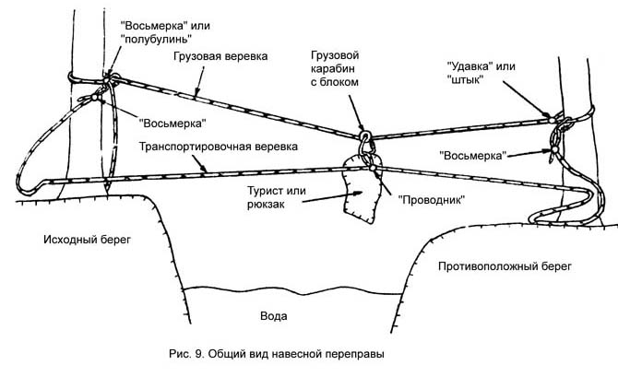
“Бергшафт”

Используемые узлы:

Штык | Встречный | Схватывающий | Восьмерка | Бергшафт | Карабинная удавка
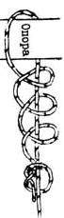 | 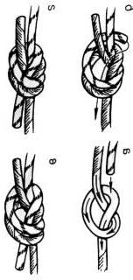 | 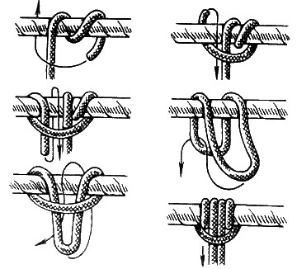 | 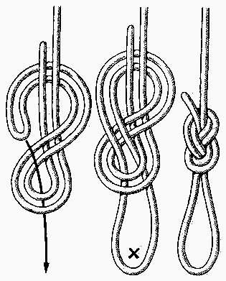  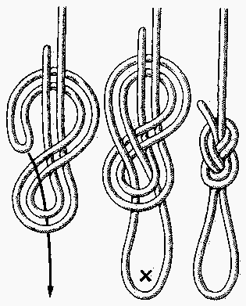 | 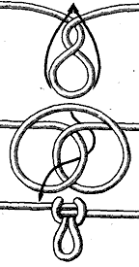 | 